V:\02課専用\290101福祉計画係\06_事業管理\11_成年後見\★29年度\★申立・報酬助成\チラシ（区長申立て注意事項追加）\Ｈ30チラシ案\ダウンロード\b_simple_122jpgset\b_simple_122_0L.jpg

市民後見人

**令和５年度**

**新宿区**

**養成基礎講習受講生募集のご案内**

V:\02課専用\290101福祉計画係\06_事業管理\11_成年後見\★29年度\★申立・報酬助成\チラシ（区長申立て注意事項追加）\Ｈ30チラシ案\ダウンロード\b_simple_122jpgset\b_simple_122_0L.jpg

新宿区では、認知症、知的障害、精神障害等により判断能力が十分でない方を身近な立場で支援し、成年後見活動を行う市民後見人（後見人等候補者）の養成基礎講習を実施します。

**参加費無料**

****

**◆新宿区市民後見人養成基礎講習　概要**

〇対象　新宿区在住、在学、在勤の方で、平日昼間に市民後見人等の

活動が可能な方（概ね６５歳以下の方）　など

〇日程　10月25日(水) から 11月29日(水) まで 　全６回

　　　　カリキュラムは裏面をご覧ください。

* 受講前に書類選考、受講後に登録選考（筆記試験・面接等）あり

〇会場　新宿区社会福祉協議会（高田馬場1-17-20）　地下１階会議室A

****

**◀ 受講要件等の詳細は、区ホームページでご案内しています！**

**◆受講説明会**

成年後見制度の概要や募集選考等について説明を行います。

**〇日時　９月６日（水） 午後２時 ～ ３時**

**申込期限**

**9/1(金)**

**〇会場　新宿区社会福祉協議会（高田馬場1-17-20）**

**地下1階会議室A**

**〇申込方法　電話、窓口、FAX、はがき**

　申込みの際、氏名、住所、電話番号、FAX番号（お持ちの方のみ）を

お知らせください。定員３０名（先着）。**９月１日（金）〆切**

**【問合せ・申込み先】新宿区福祉部地域福祉課**（新宿区役所本庁舎２階）

〒１６０－８４８４　 新宿区歌舞伎町１－４－１

☎ ０３－５２７３－３５１７　 FAX ０３－３２０９－９９４８

|  |  |  |
| --- | --- | --- |
| **日程** | | **カリキュラム** |
| 10月25日（水） | 13:00～17:15 | オリエンテーション／成年後見制度の基本理念／新宿区成年後見センターの取組み |
| 11月1日（水） | 13:00～17:15 | 後見人からの実践レポート（専門職／市民後見人） |
| 11月10日（金) | 13:00～17:15 | コミュニケーションとは／支援のための法律知識／支援の基本的な視点 |
| 11月17日（金） | 13:00～17:15 | 認知症の理解と対象者理解／高齢者に関わる諸制度 |
| 11月24日（金) | 13:00～17:30 | 障害者に関わる諸制度／障害の理解と対象者理解 |
| 11月29日（水） | 13:00～17:15 | 事例検討を通したグループワーク／後見業務に向けて |

**◆日程・カリキュラム**

＜訪問活動をする市民後見人＞

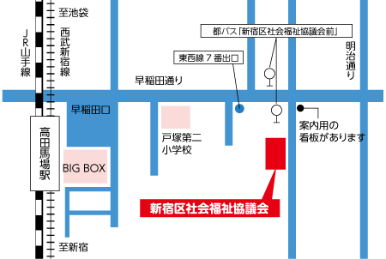

**◆市民後見人の活動**

12/15（金）

市民後見人は、判断能力が十分でない方を身近な立場で支援し、成年後見活動を行う方です。

誰もが住み慣れた地域で安心して暮らしていくために重要な役割を果たしています。

市民後見人が適切に後見業務を行えるよう、新宿区社会福祉協議会が成年後見監督人として、市民後見人の活動を支援しています。

田口から徒歩7 JR山手線・西武新宿線: 高田馬場駅下車

**※申込み先と会場が異なりますのでご注意ください。**

JR山手線・西武新宿線：高田馬場駅下車

早稲田口から徒歩7分

東京メトロ東西線: 高田馬場駅下車

7番出口から徒歩3分

〒169‐0075　新宿区高田馬場1-17-20

電話：03-5273-4522

FAX：03-5273-3082

**◆会場　新宿区社会福祉協議会**

**◆市民後見人になるまでの流れ**